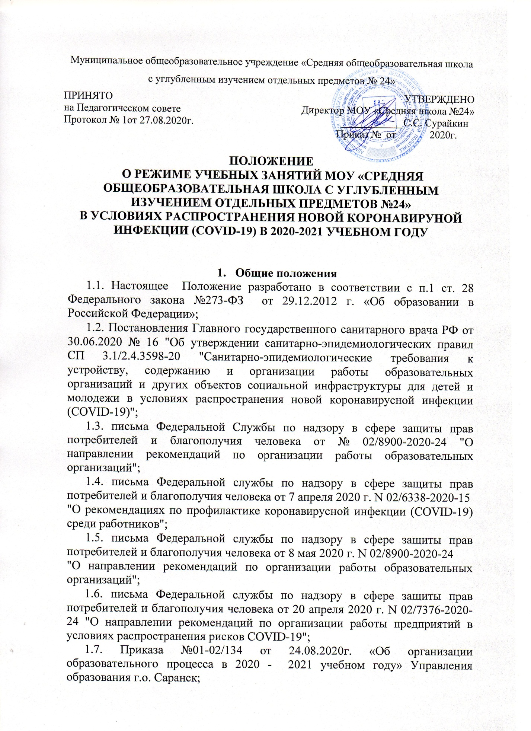

Муниципальное общеобразовательное учреждение «Средняя общеобразовательная школа с углубленным изучением отдельных предметов № 24»
ПРИНЯТО  на Педагогическом совете  Протокол № 1от 27.08.2020г. | УТВЕРЖДЕНО  Директор МОУ «Средняя школа №24»  ____________С.С. Сурайкин  Приказ № от 2020г.

ПОЛОЖЕНИЕ
о режиме УЧЕБНЫХ ЗАНЯТИЙ моу «Средняя общеобразовательная школа С УГЛУБЛЕННЫМ ИЗУЧЕНИЕМ ОТДЕЛЬНЫХ ПРЕДМЕТОВ №24»
в условиях распространения новой коронавируной инфекции (COVID-19) в 2020-2021 учебном году

1. Общие положения

1.1. Настоящее Положение разработано в соответствии с п.1 ст. 28 Федерального закона №273-ФЗ от 29.12.2012 г. «Об образовании в Российской Федерации»;

1.2. Постановления Главного государственного санитарного врача РФ от 30.06.2020 № 16 "Об утверждении санитарно-эпидемиологических правил СП 3.1/2.4.3598-20 "Санитарно-эпидемиологические требования к устройству, содержанию и организации работы образовательных организаций и других объектов социальной инфраструктуры для детей и молодежи в условиях распространения новой коронавирусной инфекции (COVID-19)";

1.3. письма Федеральной Службы по надзору в сфере защиты прав потребителей и благополучия человека от № 02/8900-2020-24 "О направлении рекомендаций по организации работы образовательных организаций";

1.4. письма Федеральной службы по надзору в сфере защиты прав потребителей и благополучия человека от 7 апреля 2020 г. N 02/6338-2020-15

"О рекомендациях по профилактике коронавирусной инфекции (CОVID-19) среди работников";

1.5. письма Федеральной службы по надзору в сфере защиты прав потребителей и благополучия человека от 8 мая 2020 г. N 02/8900-2020-24

"О направлении рекомендаций по организации работы образовательных организаций";

1.6. письма Федеральной службы по надзору в сфере защиты прав потребителей и благополучия человека от 20 апреля 2020 г. N 02/7376-2020-24 "О направлении рекомендаций по организации работы предприятий в условиях распространения рисков COVID-19";

1.7. Приказа №01-02/134 от 24.08.2020г. «Об организации образовательного процесса в 2020 - 2021 учебном году» Управления образования г.о. Саранск;
1.8. Настоящее Положение регламентирует режим работы МОУ «СОШ №24 с УИОП» в 2020-2021 учебном году.

2. Режим работы МОУ «СОШ №24 с УИОП» в 2020-2021 уч. году
2.1. В МОУ «СОШ №24 с УИОП» установить поточный режим работы:
2.1.1. для обучающихся 1-4-х классов в режиме пятидневной рабочей недели;
2.1.2. для обучающихся 5-11 классов в режиме шестидневной рабочей недели.
  - Устанавливаются следующие сроки продолжительности учебного года:
- 1-4 классы – начало с 01.09.2020 г., окончание 31 мая 2021 года;
- 5-8, 10 классы – начало с 01.09.2020 г., окончание 31 мая 2021 года;
- 9, 11 классы – начало с 01.09.2020 г., окончание 25 мая 2021 года.
  - Утвердить следующий режим работы:
- 07.30 - приход на работу дежурных учителей, администраторов;
- 07.40 - приход на работу педагогических работников, работающих в первом потоке;
- 8.30 - приход на работу педагогических работников, работающих во втором потоке;
- 12.15 - приход на работу педагогических работников, работающих в третьем потоке;
- 13.10 - приход на работу педагогических работников, работающих в четвертом потоке.
  - Закрепляется за каждым классом отдельный учебный кабинет, за исключением кабинетов: физики, химии, информатики, иностранного языка.
  - При входе в здание школы организуется «утренний фильтр» с обязательной термометрией участников образовательного процесса с занесением ее результатов в журнал в целях учета при проведении противоэпидемических мероприятий.
  - Устанавливается следующее время начала учебных занятий:
Параллель | начало занятий
1 | 8.00
2 | 13.30
3 | 12.30
4 | 8.55
5 | 8.55
6 | 12.30
7 | 8.55
8 | 13.30
9 | 8.00
10 | 8.00
11 | 8.00

2.8. При наличии заявления от родителей (законных представителей) для обучающихся 1-11 классов организуется обучение с использованием дистанционных технологий.
2.9. Организовать внеурочную деятельность с использованием дистанционных технологий с 1 по 11 классы в соответствии с утвержденным расписанием.
2.10. Приход и уход обучающихся осуществляется по отдельному графику, утвержденному приказом.
2.11. Уроки физической культуры максимально проводятся на свежем воздухе.
2.12. Установить 40 минут временем продолжительности учебного занятия.
2.12.1. Установить 20 минут временем продолжительности учебного занятия с использованием дистанционных технологий.
2.13. Занятия в кружках и спортивных секциях проводить в соответствии с графиком, утверждаемым отдельным приказом.
2.14. Занятия платных образовательных услуг проводить в соответствии с графиком, утверждаемым отдельным приказом.
2.15. Время для организации горячего питания обучающихся 1-11 классов организуется в соответствии с графиком, утверждаемым отдельным приказом.
2.16. Время для посещения школы, встречи родителей (законных представителей) с администрацией, педагогическими работниками осуществляется по предварительному согласованию.

3. Допуск обучающихся к образовательному процессу с 01.09.2020 г.:
  - при входе в здание обучающихся дежурным администратором, специалистом по охране труда, педагогом организатором осуществляется сверка обучающихся со списком, допущенных к учебным занятиям, предоставленных медицинским работником;
    - проводится термометрия с занесением результата в журнал термометрии;
      - при норме температуры тела обучающийся допускается к учебным занятиям;
      - при повышенной температуре обучающийся помещается в изолятор, приглашается медицинский работник для оказания первой медицинской помощи, о данном факте информируется родитель (законный представитель) и вызывается скорая медицинская помощь;
  - допуск обучающихся, ранее не допущенных к занятиям с 01.09.2020 г., (отсутствующего в списке допущенных лиц) осуществляется на основании справки от врача-педиатра об отсутствии медицинских противопоказаний для пребывания в детском коллективе;
  - справку от врача-педиатра обучающийся, родитель (законный представитель) предоставляет медицинскому работнику при входе в здание, после осуществления термометрии;
    - факт наличия данной справки медицинским работником доводится до сведения дежурного администратора, до классного руководителя;
  - обучающиеся, не допущенные с 01.09.2020 г. (отсутствующие в списке допущенных лиц) без справки от врача-педиатра к учебному процессу не допускаются в здание школы.

4. Обязанности учителей, классных руководителей во время организации учебного процесса
4.1. К учебным занятиям допускаются педагогические работники, прошедшие инструктаж по программе «Профилактика коронавируса, гриппа и других острых респираторных вирусных инфекций в общеобразовательных организациях».
4.2. В кабинетах на каждой перемене:
    - учителя-предметники проводят сквозное проветривание учебного кабинета;
  - Учителя, работающие в 1-х и 5-х классах, ежедневно встречают обучающихся 1 и 5 классов.
  - Учителя, работающие в 1-4 классах, по окончании занятий (внеурочной деятельности) провожают обучающихся или передают родителям (законным представителям) обучающихся и контролируют их уход домой.
  - Учитель-предметник несет персональную ответственность за не допущение нахождения обучающихся 1-11 классов одних в учебных кабинетах и рекреациях во время перемен.
  - Учителя предметники несут персональную ответственность за соблюдением правил пожарной безопасности, электробезопасности, норм СаНПиНа в учебных кабинетах.
  - Классные руководители дежурного класса осуществляют дежурство с 07.30 до окончания учебного занятия по графику на установленных постах, обеспечивают дисциплину, соблюдение санитарного состояния, сохранность имущества.
  - Учителям-предметникам, классным руководителям, руководителям кружков, секций запрещается отпускать обучающихся с уроков на различные мероприятия без разрешения администрации и соответствующего приказа основании заявления родителей (законных представителей) или лиц, их заменяющих.
  - Учителя-предметники, руководители кружков, спортивных секций, элективных учебных предметов проводят учебные занятия согласно утвержденному расписанию.
  - Классные руководители 1-11 классов проводят родительские собрания согласно утвержденному графику.
  - Учителя-предметники, классные руководители 1-11 классов допускают нахождение посторонних лиц только по согласованию с администрацией школы.
  - Классные руководители, учителя физики, химии, биологии, информатики, технологии, физической культуры ведут журналы инструктажей обучающихся по ОТ, ТБ и правилам пожарной безопасности, своевременно проводят инструктажи.
  - Всем работникам и обучающимся категорически запрещено курение в здании и на территории школы.
  - Классные руководители ежедневно ведут учет питания обучающихся, отмечают пропуски уроков обучающимися; выясняют причины отсутствия и информируют родителей.

7.30-7.45  сквозное проветривание | 12.20-12.30  проветривание |  |  | 12.10-12.30  сквозное  проветривание | 7.30-7.45  сквозное проветривание
8.40-8.50 проветривание | 13.20-13.30  сквозное проветривание | 8.30-8.45 сквозное проветривание | 8.30-8.45 сквозное проветривание | 13.15-13.30  проветривание | 8.40-8.50 проветривание
9.35-9.45 проветривание | 14.10-14.20  сквозное проветривание | 9.35-9.45 проветривание | 9.35-9.45 проветривание | 14.10-14.20  проветривание | 9.35-9.45 проветривание
10.30-10.50  проветривание | 15.05-15.15  проветривание | 10.30-10.40  проветривание | 10.30-10.40  сквозное  проветривание | 15.05-15.15  проветривание | 10.30-10.40  проветривание
 | 16.00-16.10  проветривание | 12.20-12.30  проветривание | 12.20-12.30  проветривание | 16.00-16.10  проветривание | 12.20-12.30  проветривание
 | 16.55-17.00  проветривание | 13.15-13.30  проветривание | 13.15-13.30  проветривание | 16.55-17.00  проветривание | 13.15-13.30  проветривание
17.50-18.00
сквозное проветривание
Приложение 1

График проветривания кабинетов

Проветривание рекреаций, коридоров, санузлов проводится во время уроков

Приложение 2
Распределение классов по кабинетам и потокам
3 этаж
 | № 1 | №2 | №3 | №4 | №5 | №6 | №7 | №8
8.00 | 10А | 9Г | 11А |  | 11Б | 9А |  | 9Б
8.45 |  |  |  | 7А |  |  | 5Б
12.30 |  |  |  |  |  | 6В
13.30 |  |  |  | 8Б

2 этаж
 | №9 | №10 | №11 | №12 | №14 | №15 | №16 | №17 | №19
8.00 |  | 10Б |  |  | 9В
8.45 | 5Г |  | 7В | 7Б |  |  | 5В | 5А | 7Г
12.30 |  |  |  |  |  | 6А
13.30 | 6Г |  | 8А | 8В |  |  |  |  | 8Г

1 этаж
 | №22 | №23 | №24 | №25 | №26 | №27 | №28 | №29 | №30 | №33
8.00 | 11В |  | 1Б |  | 1В | 1Г |  |  | 1А | 10В
8.45 |  | 4А |  | 4Б |  |  | 4В
12.30 |  |  | 3Б |  | 3А | 3В |  | 2А
13.30 |  | 2Б |  | 2В |  |  | 2Г |  |  | 6Б

Приложение 3
Режим организации очного обучения на 2020-2021 учебный год с графиком питания

Урок | Время урока | Начало занятий классов | График питания
1 смена
1 урок | 8.00-8.40 | 1, 9, 10, 11-е классы | 8.40 – 1-е классы
2 урок | 8.55-9.35 | 4, 5, 7-е классы | 9.35- 4, 5-е классы
3 урок | 9.50-10.30 |  | 10.30 – 7,9,10,11-е классы
4 урок | 10.45-11.25
5 урок | 11.35-12.15
6 урок | 12.30-13.10 | 2а, 3-и, 6б, 6в классы
2 смена
1 урок | 13.30-14.10 | 2б, 2в, 2г, 6а, 6г, 8-е классы | 14.10 – 2, 3-и классы
2 урок | 14.25-15.05 |  | 15.05 – 6, 8-е классы
3 урок | 15.20-16.00
4 урок | 16.10-16.50
5 урок | 17.00-17.40

